FICHE DE DEFINITION DE FLEXIBLE HYDRAULIQUE

Type de flexible :

- Marquage sur le flexible à remplacer : …………………………………………………………………………

- Pression d’utilisation du flexible si connue : …………………………………………………………………

- Diamètre intérieur du flexible si possible : ……………………………………………………………………

- Diamètre extérieur du flexible si possible : …………………………………………………….…………….

Longueur du flexible :
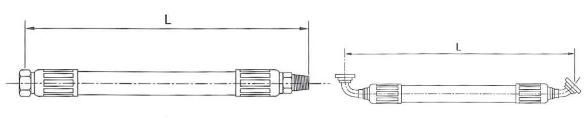

- L : ……………………………………………

Orientation du flexible :
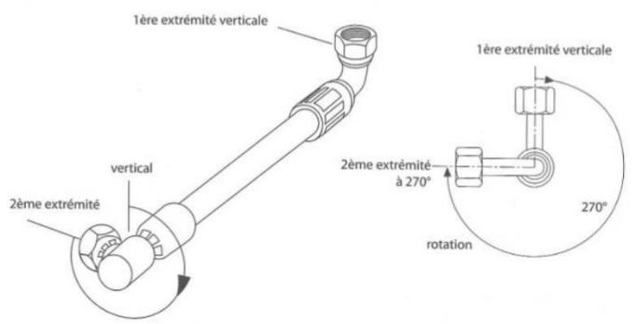

- Orientation : ……………………………

Type de raccords :

Veuillez-vous référer aux dessins ci-dessous pour nous donner les différentes mesures et détails des types de raccords.

Vos mesures :

Merci de bien vouloir nous envoyer les photos des 2 raccords ou plus par courriel sur audehydro@gmail.com pour vérification.
Quels sont les différents types de raccords hydrauliques ?

On différencie les raccords hydrauliques en fonction des trois critères suivants : l'étanchéité, le filetage et la forme.

Les types d'étanchéité :

- Étanchéité par filetage : l'étanchéité est assurée par l'écrasement du sommet des filets lorsque la partie mâle est vissée dans la partie femelle.

- Étanchéité par joint torique : l'embout mâle est comprimé contre la face de la partie femelle.

- Étanchéité métal/métal : le cône des parties mâles et femelles sont mis en contact par le serrage de l’écrou tournant. Les faces d’étanchéité peuvent être convexes et concaves sur le mâle comme sur la femelle.

- Étanchéité métal/métal avec joint torique : le joint torique, situé dans une gorge usinée sur le cône, est comprimé entre les deux faces des cônes quand l'on serre l'écrou par le pied à coulisse.

Les familles de filetage :

 | Filetage normalisé partant
 | d'un triangle équilatéral. Ce
Filetage | type de filetage est le
métrique (ou | plus utilisé. Son angle est de |  | Pas
filetage ISO) : | 60°.
 | Norme ISO 228-1:2000
Filetage gaz (ou | Filetage de tuyauterie très
Filetage gaz (ou | utilisé en plomberie,
filetage BSP : | en hydraulique et |  | Nombre de filets au pouce
British Standard | en hydraulique et |  | Nombre de filets au pouce
British Standard | en pneumatique. L’angle du
Pipe) : | filet vaut 55°.
Filetage UNF | L’angle du filet vaut 60° (filet
(Unified National | L’angle du filet vaut 60° (filet |  | Nombre de filets au pouce
Fine, unifié) : | fin).
 | Norme américaine pour les
Filetage | raccords hydrauliques.
Filetage | Il désigne la forme
NPT (National | Il désigne la forme
NPT (National | du filetage. L’étanchéité est |  | Nombre de filets au pouce
Pipe Tapered | du filetage. L’étanchéité est |  | Nombre de filets au pouce
Pipe Tapered | assurée par un contact arête
thread) : | assurée par un contact arête
thread) : | sur cône. L’angle du filet
 | vaut 60°.
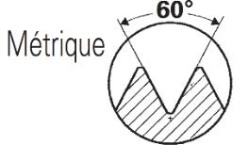
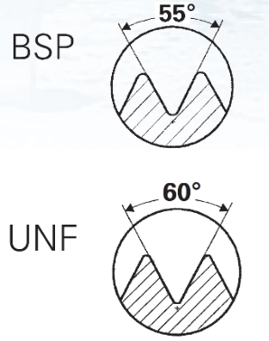
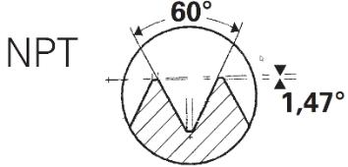
Les unités de mesures d'un filetage :

- Le pas : Unité de mesure définissant les filetages métriques. Le pas représente la distance entre deux sommets de filets.
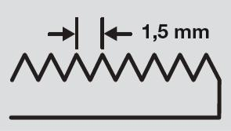

- Nombre de filets au pouce: unité de mesure permettant l'identification du filetage pouce.
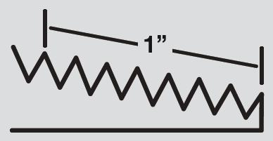

Tableau de tous les raccords

Dans ce tableau, vous retrouvez les dimensions extérieures et les dimensions intérieures sur filetage de tous les raccords.

Avec l'aide de ce tableau, vous pouvez définir votre raccord et trouver sa dénomination dans la colonne du même nom.

Diamètre | Diamètre | Désignation | Pas | Nombre de | Ancienne | Diamètre
extérieur | intérieur | de la | (en | filets | Ancienne | nominal | Dénomination
extérieur | intérieur | dimension | (en | filets | dénomination | standard | Dénomination
(en mm) | (en mm) | du filetage | mm) | (par pouce) |  | "DN"
7,723 | 6,561 | BSP 1/16 | 0,907 | 28
8 | 6,9 | M8 |  | 1
8 | 6,9 | NPT 1/16 |  | 27 |  |  | 1/16 NPT
9,53 | 8,4 | UNF 3/8 |  | 24 |  |  | 3/8 JIC - 3/8
9,53 | 8,4 | UNF 3/8 |  | 24 |  |  | SAE
9,73 | 8,5 | BSP 1/8 | 0,907 | 28 | 5-10 | 6 | 1/8 BSPP - 1/8
 |  |  |  |  |  |  | JIS - 1/8 BSPT

10 | 8,9 | M10 |  | 1
10,48 | 9,46 | NPT 1/8 |  | 27 |  |  | 1/8 NPSM - 1/8
10,48 | 9,46 | NPT 1/8 |  | 27 |  |  | NPT
11,11 | 9,71 | UNF 7/16 |  | 20 |  |  | 7/16 JIC - 7/16
11,11 | 9,71 | UNF 7/16 |  | 20 |  |  | SAE
12 | 10,70 | M12 |  | 1,5 |  |  | 06L
12,7 | 11,12 | UNF 1/2 |  | 20 |  |  | 1/2 JIC - 1/2
12,7 | 11,12 | UNF 1/2 |  | 20 |  |  | SAE
13,16 | 11,4 | BSP 1/4 | 1,337 | 19 | 8-13 | 8 | 1/4 BSPP - 1/4
 |  |  |  |  |  |  | JIS - 1/4 BSPT
13,61 | 12,08 | NPT 1/4 |  | 18 |  |  | 1/4 NPSM - 1/4
13,61 | 12,08 | NPT 1/4 |  | 18 |  |  | NPT
14 | 12,3 | M14 |  | 1,5 |  |  | 08L-6S-14
14 | 12,3 | M14 |  | 1,5 |  |  | TMK
 |  |  |  |  |  |  | 9/16 ORFS -
14,29 | 12,7 | UNF 9/16 |  | 18 |  |  | 9/16 JIC - 9/16
 |  |  |  |  |  |  | SAE
14,3 | 12,8 | UNF 9/16 |  | 18
15,85 | 14,32 | UNF 5/8 |  | 18 |  |  | 5/8 JIC
16 | 14,4 | M16 |  | 1,5 |  |  | 16 TMK
16,66 | 14,95 | BSP 3/8 | 1,337 | 19 | 12-17 | 10 | 3/8 BSPP - 3/8
 |  |  |  |  |  |  | JIS - 3/8 BSPT
17,05 | 15,52 | NPT 3/8 |  | 18 |  |  | 3/8 NPSM - 3/8
17,05 | 15,52 | NPT 3/8 |  | 18 |  |  | NPT
17,46 | 15,74 | UNF 1"1/16 |  | 16 |  |  | 11/16 ORFS
18 | 16,37 | M18 |  | 1,5 |  |  | 18 TMK - 12L -
18 | 16,37 | M18 |  | 1,5 |  |  | 10S
19,05 | 17,33 | UNF 3/4 |  | 16 |  |  | 3/4 JIC - 3/4
19,05 | 17,33 | UNF 3/4 |  | 16 |  |  | SAE
20 | 18,4 | M20 |  | 1,5 |  |  | 12S - 13G
20,63 | 18,9 | UNF 1"3/16 |  | 16 |  |  | 13/16 ORFS
20,96 | 18,6 | BSP 1/2 | 1,814 | 14 | 15-21 | 15 | 1/2 BSPP - 1/2
 |  |  |  |  |  |  | JIS - 1/2 BSPT
21,22 | 19,25 | NPT 1/2 |  | 14 |  |  | 1/2 NPSM - 1/2
21,22 | 19,25 | NPT 1/2 |  | 14 |  |  | NPT

22 | 20,4 | M22 |  | 1,5 |  |  | 15L - 14S - 22
22 | 20,4 | M22 |  | 1,5 |  |  | TMK
22,23 | 20,23 | UNF 7/8 |  | 14 |  |  | 7/8 JIC - 7/8
22,23 | 20,23 | UNF 7/8 |  | 14 |  |  | SAE
22,9 | 20,58 | BSP 5/8 | 1,814 | 14 | 16-23 (17-23) |  | 5/8 BSPP - 5/8
 |  |  |  |  |  |  | BSPT
24 | 22,4 | M24 |  | 1,5 |  |  | 16S - 17 GAZ -
24 | 22,4 | M24 |  | 1,5 |  |  | 24 TMK
25,4 | 23,4 | UNF 1" |  | 14 |  |  | 1" ORFS
26 | 24,4 | M26 |  | 1,5 |  |  | 18L
26,44 | 24,11 | BSP 3/4 | 1,814 | 14 | 21-27 (20-27) | 20 | 3/4 BSPP - 3/4
 |  |  |  |  |  |  | JIS - 3/4 BSPT
26,56 | 24,6 | NPT 3/4 |  | 14 |  |  | 3/4 NPSM - 3/4
26,56 | 24,6 | NPT 3/4 |  | 14 |  |  | NPT
26,99 | 24,7 | UNF 1"1/16 |  | 12 |  |  | 1"1/16 JIC -
26,99 | 24,7 | UNF 1"1/16 |  | 12 |  |  | 1"1/16 SAE
27 | 25,4 | M27 |  | 2
30 | 23,83 | M30 |  | 1,5 |  |  | 22L - 20S - 21G
30 | 23,83 | M30 |  | 1,5 |  |  | - 30 TMK
 |  |  |  |  |  |  | 1"3/17 ORFS -
30,16 | 27,87 | UNF 1"3/17 |  | 12 |  |  | 1"3/17 JIC -
 |  |  |  |  |  |  | 1"3/17 SAE
30,201 | 27,877 | BSP 7/8 | 1,814 | 14 | 24-31
33 | 30,83 | M33 |  | 2 |  |  | 33 TMK
33,23 | 30,84 | NPT 1" |  | 11,5 |  |  | 1" NPSM - 1"
33,23 | 30,84 | NPT 1" |  | 11,5 |  |  | NPT
33,25 | 30,3 | BSP 1 | 2,309 | 11 | 26-34 | 25 | 1" JIS - 1" BSPT
 |  |  |  |  |  |  | - 1" BSPP
33,34 | 31,05 | UNF 1"5/16 |  | 12 |  |  | 1"5/16 JIC -
33,34 | 31,05 | UNF 1"5/16 |  | 12 |  |  | 1"5/16 SAE
36 | 34,3 | M36 |  | 2 |  |  | 28L - 25S - 27G
36,56 | 34,22 | UNF 1"7/16 |  | 12 |  |  | 1"7/16 ORFS
37,897 | 34,939 | BSP 1"1/8 | 2,309 | 11
39 | 36,3 | M39 |  | 2

41,27 | 38,98 | UNF 1"5/8 |  | 12 |  |  | 1"5/8 JIC -
41,27 | 38,98 | UNF 1"5/8 |  | 12 |  |  | 1"5/8 SAE
 |  |  |  |  |  |  | 1"1/4 JIS -
41,91 | 38,9 | BSP 1"1/4 | 2,309 | 11 | 33-42 | 32 | 1"1/4 BSPT -
 |  |  |  |  |  |  | 1"1/4 BSPP
41,98 | 39,59 | NPT 1"1/4 |  | 11,5 |  |  | 1"1/4 NPSM -
41,98 | 39,59 | NPT 1"1/4 |  | 11,5 |  |  | 1"1/4 NPT
42 | 39,83 | M42 |  | 2 |  |  | 30S
42,86 | 40,74 | UNF |  | 12 |  |  | 1"11/16 ORFS
42,86 | 40,74 | 1"11/16 |  | 12 |  |  | 1"11/16 ORFS
45 | 43,37 | M45 |  | 1,5 |  |  | 35L - 33G
47,62 | 45,33 | UNF 1"7/8 |  | 12 |  |  | 1"7/8 JIC -
47,62 | 45,33 | UNF 1"7/8 |  | 12 |  |  | 1"7/8 SAE
 |  |  |  |  |  |  | 1"1/2 JIS -
47,8 | 44,8 | BSP 1"1/2 | 2,309 | 11 | 40-49 | 40 | 1"1/2 BSPT -
 |  |  |  |  |  |  | 1"1/2 BSPP
48 | 46,3 | M48 |  | 2
48,05 | 45,66 | NPT 1"1/2 |  | 11,5 |  |  | 1"1/2 NPSM -
48,05 | 45,66 | NPT 1"1/2 |  | 11,5 |  |  | 1"1/2 NPT
50,8 | 48,5 | UNF 2" |  | 12 |  |  | 2" ORFS
52 | 50,8 | M52 |  | 1,5 |  |  | 42L - 38S - 42G
53,746 | 50,788 | BSP 1"3/4 | 2,309 | 11 | 45-55
59,61 | 56,65 | BSP 2" | 2,309 | 11 | 50-60 | 50 | 2" BSP - 2" JIS
 |  |  |  |  |  |  | 2" NPSM - 2"
60,09 | 57,26 | NPT 2" |  | 11,5 |  |  | BSPT - 2" NPT -
 |  |  |  |  |  |  | 2" BSPP
63,5 | 61,2 | UNF 2"1/12 |  | 12 |  |  | 2"1/12 JIC -
63,5 | 61,2 | UNF 2"1/12 |  | 12 |  |  | 2"1/12 SAE
65,71 | 62,752 | BSP 2"1/4 | 2,309 | 11 | 60-66 (60-70)
75,184 | 72,226 | BSP 2"1/2 | 2,309 | 11 | 66-76 | 65
81,534 | 78,576 | BSP 2"3/4 | 2,309 | 11 | 72-82
87,884 | 84,926 | BSP 3" | 2,309 | 11 | 80-90 | 80
100,33 | 97,372 | BSP 3"1/2 | 2,309 | 11 | 90-102
113,03 | 110,072 | BSP 4" | 2,309 | 11 | 102-114 | 100

125,73 | 122,772 | BSP 4"1/2 | 2,309 | 11 | 115-127
138,43 | 135,472 | BSP 5" | 2,309 | 11 | 127-140 | 125
151,13 | 148,172 | BSP 5"1/2 | 2,309 | 11 | 140-152
163,83 | 160,872 | BSP 6" | 2,309 | 11 | 152-165 | 150

Les différentes familles de raccords pour connexions hydrauliques

Ces systèmes sont les suivants :

- Allemand

- Anglais

- Français

- Américain

- Japonais

La connexion hydraulique Allemande
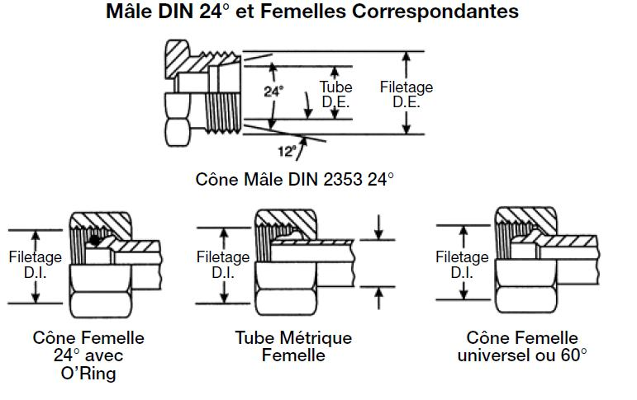

Cône DIN 24° (série légère et lourde):

Le raccord mâle dispose d’une portée à angle de 24° avec filetage métrique.

La partie femelle a une partie conique convexe avec joint torique et écrou tournant fileté.

Il s’adapte à un Cône Femelle 24° avec O ’Ring, Tube Métrique Femelle, Cône Femelle Universel ou 60°.

Norme : ISO 12151-2 / ISO 8434-1 / ISO 8434-4
Tableau d’identification des filetages |  |  |  |  |  |  |  | Cône DIN 24° Série légère (L)
Filetage |  |  |  |  |  |  |  |  |  |  | D.E. Tube
Métrique |  | Filetage Fem. |  |  |  | Filetage
 |  | D.I. |  |  |  | Mâle D.E. |  |  |  |  |  |  |  | Désignation
 |  |  |  |  |  |  |  |  |  |  | Série Légère |  |  | Désignation
(dia x pas)
 |  | (mm) |  | (pou) |  | (mm) |  |  | (pou) |  | (mm) | (pou)
M12 X 1.5 |  | 10.5 |  | 0.41 |  | 12 |  |  | 0.47 |  | 6 | 0.24 |  | 06L
M14 X 1.5 |  | 12.5 |  | 0.49 |  | 14 |  |  | 0.55 |  | 8 | 0.31 |  | 08L
M16 X 1.5 |  | 14.5 |  | 0.57 |  | 16 |  |  | 0.63 |  | 10 | 0.39 |  | 10L
M18 X 1.5 |  | 16.5 |  | 0.65 |  | 18 |  |  | 0.71 |  | 12 | 0.47 |  | 12L
M22 X 1.5 |  | 20.5 |  | 0.81 |  | 22 |  |  | 0.87 |  | 15 | 0.59 |  | 15L
M26 X 1.5 |  | 24.5 |  | 0.96 |  | 26 |  |  | 1.02 |  | 18 | 0.71 |  | 18L
M30 X 2.0 |  | 27.9 |  | 1.10 |  | 30 |  |  | 1.18 |  | 22 | 0.87 |  | 22L
M36 X 2.0 |  | 33.9 |  | 1.33 |  | 36 |  |  | 1.42 |  | 28 | 1.10 |  | 28L
M45 X 2.0 |  | 42.9 |  | 1.69 |  | 45 |  |  | 1.77 |  | 35 | 1.38 |  | 35L
M52 X 2.0 |  | 49.9 |  | 1.96 |  | 52 |  |  | 2.05 |  | 42 | 1.65 |  | 42L
Tableau d’identification des filetages |  |  |  |  |  |  | Cône DIN 24° Série lourde (S)
Filetage | Filetage Fem. |  |  |  | Filetage |  |  |  |  | D.E. Tube
Métrique | D.I. |  |  |  | Mâle D.E.
Métrique |  |  |  |  |  |  |  |  |  |  | Série Lourde |  | Désignation
(dia x pas) | (mm) |  | (pou) |  | (mm) |  |  | (pou) |  | (mm) |  | (pou)
M14 X 1.5 | 12.5 |  | 0.49 |  | 14 |  |  | 0.55 |  | 6 |  | 0.24 | 6S
M16 X 1.5 | 14.5 |  | 0.57 |  | 16 |  |  | 0.63 |  | 8 |  | 0.31 | 8S
M18 X 1.5 | 16.5 |  | 0.65 |  | 18 |  |  | 0.71 |  | 10 |  | 0.39 | 10S
M20 X 1.5 | 18.5 |  | 0.73 |  | 20 |  |  | 0.79 |  | 12 |  | 0.47 | 12S
M22 X 1.5 | 20.5 |  | 0.81 |  | 22 |  |  | 0.87 |  | 14 |  | 0.55 | 14S
M24 X 1.5 | 22.5 |  | 0.89 |  | 24 |  |  | 0.94 |  | 16 |  | 0.63 | 16S
M30 X 2.0 | 27.9 |  | 1.10 |  | 30 |  |  | 1.18 |  | 20 |  | 0.79 | 20S
M36 X 2.0 | 33.9 |  | 1.33 |  | 36 |  |  | 1.42 |  | 25 |  | 0.98 | 25S
M42 X 2.0 | 39.9 |  | 1.57 |  | 42 |  |  | 1.65 |  | 30 |  | 1.18 | 30S
M52 X 2.0 | 49.9 |  | 1.96 |  | 52 |  |  | 2.05 |  | 38 |  | 1.50 | 38S

Cône DIN 60° (série très légère)
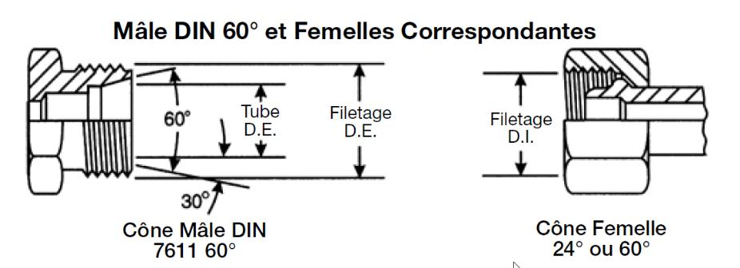

La partie mâle présente un cône à 60° et s’adapte uniquement au cône femelle

- angle de 24° ou 60° universel. Les deux parties ont un filetage métrique. Norme: DIN 20078 Part 3

Tableau d’identification des filetages Cône DIN 60°

Filetage Métrique | Filetage Femelle |  | Filetage Mâle |  | Tube D.E.
Filetage Métrique | D.I. |  | D.E.
(dia x pas) | (mm) | (pouce) | (mm) | (pouce) | (mm) | (pouce)
M12 X 1.5 | 10.5 | 0.41 | 12 | 0.47 | 6 | 0.24
M14 X 1.5 | 12.5 | 0.49 | 14 | 0.55 | 8 | 0.31
M16 X 1.5 | 14.5 | 0.57 | 16 | 0.63 | 10 | 0.39
M18 X 1.5 | 16.5 | 0.65 | 18 | 0.71 | 12 | 0.47
M22 X 1.5 | 20.5 | 0.81 | 22 | 0.87 | 15 | 0.59
M26 X 1.5 | 24.5 | 0.96 | 26 | 1.02 | 18 | 0.71
M30 X 1.5 | 28.5 | 1.12 | 30 | 1.18 | 22 | 0.87
M38 X 1.5 | 36.5 | 1.44 | 38 | 1.50 | 28 | 1.10
M45 X 1.5 | 43.5 | 1.71 | 45 | 1.77 | 35 | 1.38
M52 X 1.5 | 50.5 | 1.99 | 52 | 2.05 | 42 | 1.65

Embouts BSP (Anglais)

BSPP (British Standard Parallel Pipe = Raccord britannique standard parallèle) :
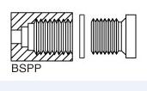

Le raccord BSPP mâle dispose d'un filetage droit et d’une portée à angle de 30°. Le raccord BSPP femelle dispose d’un filetage droit et d’une portée à angle de 30°.

Etanchéité Métal sur Métal sans joint torique.

Norme : ISO 12151-6

BSPT (British Standard Pipe Thread = Raccord britannique standard conique) :
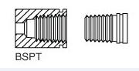

L’angle au sommet des filets est de 55°. Le raccord mâle BSPT s’adapte à un raccord femelle BSPT ou BSPP.

Lorsqu’il est assemblé avec un raccord femelle, la jonction est formée au niveau des filets par distorsion du filetage.

Tableau d’identification des filetages BSPP - BSPT

 | Taille | Taille Filetage | Filetage Femelle |  | Filetage Mâle
 | Taille | Taille Filetage | D.I. |  | D.E.
Taille Mod. |  |  | D.I. |  | D.E. |  | Désignation
 | (pouce) | (pou-TPI) | (mm) | (pouce) | (mm) | (pouce)
-2 | 1/8 | 1/8-27 | 8.7 | 0.34 | 9.5 | 0.38 | 018 BSP
-4 | 1/4 | 1/4-18 | 11.1 | 0.44 | 13.5 | 0.56 | 014 BSP
-6 | 3/8 | 3/8-18 | 15.1 | 0.59 | 16.7 | 0.66 | 038 BSP
-8 | 1/2 | 1/2-14 | 18.3 | 0.72 | 20.6 | 0.81 | 012 BSP

-10 | 5/8 | 5/8-14 | 20.6 | 0.81 | 23.0 | 0.91 | 058 BSP
-12 | 3/4 | 3/4-14 | 23.8 | 0.94 | 26.2 | 1.03 | 034 BSP
-16 | 1 | 1-11 | 30.2 | 1.19 | 33.3 | 1.31 | 100 BSP
-20 | 1-1/4 | 1.1/4-11 | 38.9 | 1.53 | 41.1 | 1.66 | 114BSP
-24 | 1-1/2 | 1.1/2-11 | 45.2 | 1.78 | 47.6 | 1.88 | 112 BSP
-32 | 2 | 2-11 | 56.4 | 2.22 | 59.5 | 2.34 | 200 BSP

Embouts GAZ (Français)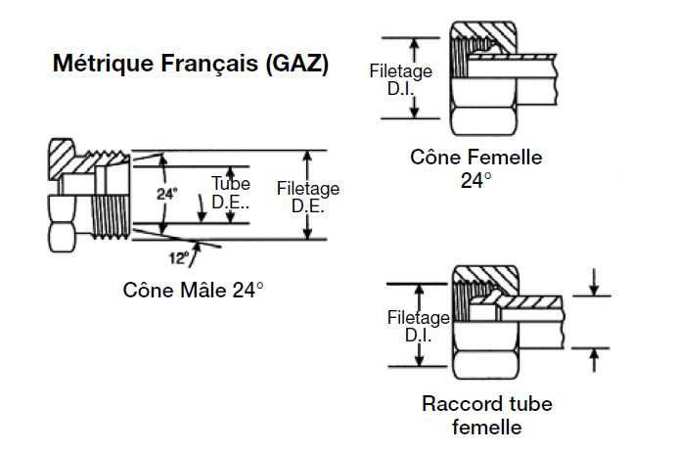

GAZ 24° :

Etanchéité métal sur métal

Le raccord mâle présente une portée à angle de 24° et un filetage métrique droit.

Le raccord femelle présente une portée à angle de 24° ou un manchon de tube et un filetage métrique droit.

Tableau d’identification des filetages Cône Métrique Français GAZ 24°

 | Filetage Métrique | Filetage Femelle |  | Filetage Mâle |  | D.E. Tube
Taille Mod. | Filetage Métrique | D.I. |  | D.E. |  |  |  | Désignation
 | (dia x pas) | (mm) | (pouce) | (mm) | (pouce) | (mm) | (pouce)
-6 | M20 X 1.5 | 18.5 | 0.73 | 20.0 | 0.78 | 13.25 | 0.52 | 13 GAZ
-8 | M24 X 1.5 | 22.5 | 0.89 | 24.0 | 0.94 | 16.75 | 0.66 | 17GAZ
-10 | M30 X 1.5 | 28.5 | 1.12 | 30.0 | 1.18 | 21.25 | 0.83 | 21GAZ
-12 | M36 X 1.5 | 34.5 | 1.36 | 36.0 | 1.41 | 26.75 | 1.05 | 27GAZ
-16 | M45 X 1.5 | 43.5 | 1.71 | 45.0 | 1.77 | 33.50 | 1.32 | 33GAZ

-20 | M52 X 1.5 | 50.5 | 1.99 | 52.0 | 2.04 | 42.25 | 1.66 | 42GAZ

Filetages NPTF – JIC (américains)

NPTF:

Le raccord mâle présente un filetage conique et une portée inversée à angle à 30°.
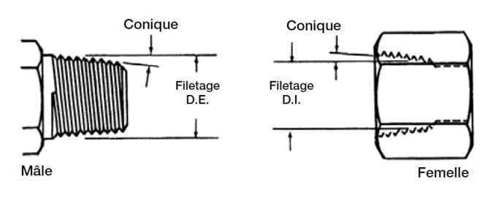

La connexion est formée par déformation

des filets.

Un raccord NPTF mâle peut s’adapter à un raccord femelle de type NPTF, NPSF, NPSM. Angle de filetage : 60°

Tableau d'identification des filetages (NPSM, NPTF)

 | Taille | Taille | Filetage Femelle |  | Filetage Mâle
 | Taille | Taille | D.I.
Taille Tuyau | Tuyau | Filetage | D.I. |  | D.E.
Taille Tuyau | Tuyau | Filetage |  |  | D.E. |  | Désignation
Mod. |  |  |  |  |  |  | Désignation
 | (pouce) | (pouce-TPI) | (mm) | (pouce) | (mm) | (in)
-2 | 1/8 | 1/8-27 | 8.7 | 0.34 | 10.3 | 0.41 | 018 NPT
-4 | 1/4 | 1/4-18 | 11.9 | 0.47 | 14.3 | 0.56 | 014 NPT
-6 | 3/8 | 3/8-18 | 15.1 | 0.59 | 17.5 | 0.69 | 038 NPT
-8 | 1/2 | 1/2-14 | 18.3 | 0.72 | 21.4 | 0.84 | 012 NPT
-12 | 3/4 | 3/4-14 | 23.8 | 0.94 | 27.0 | 1.06 | 034 NPT
-16 | 1 | 1-11.1/2 | 30.2 | 1.19 | 33.3 | 1.31 | 100 NPT
-20 | 1.1/4 | 11/4-11.1/2 | 38.9 | 1.53 | 42.9 | 1.69 | 114 NPT
-24 | 1.1/2 | 11/2-11.1/2 | 44.5 | 1.75 | 48.4 | 1.91 | 112 NPT
-32 | 2 | 2 - 11.1/2 | 57.2 | 2.25 | 60.3 | 2.38 | 200 NPT

SAE JIC 37°:
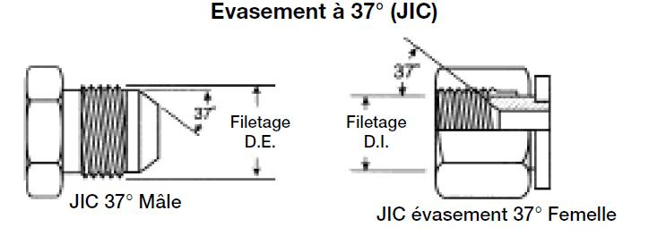

Etanchéité métal sur métal.

Il est constitué d’un cône d’étanchéité évasé à 74°. Le raccord JIC Mâle et Femelle présente un filetage droit et une portée évasée à angle de 37°.

Le raccord JIC mâle à évasement à angle de 37° s’adaptera uniquement sur un raccord JIC Femelle.

Tableau d'identification des filetages SAE J514 évasement à 37° (JIC)

 | Taille Tuyau | Taille Filetage | Filetage Femelle |  | Filetage Mâle D.E.
Taille Tuyau Mod. |  |  | D.I. |  |  |  | Désignation
 | ( pouce) | (pou-TPI) | (mm) | (pouce) | (mm) | (pouce)
-2 | 1/8 | 5/16-24 | 6.9 | 0.27 | 7.8 | 0.31 | 516 JIC
-3 | 3/16 | 3/8-24 | 8.5 | 0.34 | 9.4 | 0.37 | 038 JIC
-4 | 1/4 | 7/16-20 | 9.9 | 0.39 | 11.2 | 0.44 | 716 JIC
-5 | 5/16 | 1/2-20 | 11.5 | 0.45 | 12.6 | 0.49 | 012 JIC
-6 | 3/8 | 9/16-18 | 12.9 | 0.51 | 14.1 | 0.56 | 916 JIC
-8 | 1/2 | 3/4-16 | 17.5 | 0.69 | 18.9 | 0.74 | 034 JIC
-10 | 5/8 | 7/8-14 | 20.5 | 0.81 | 22.1 | 0.87 | 078 JIC
-12 | 3/4 | 1.1/16-12 | 24.9 | 0.98 | 26.9 | 1.06 | 111 JIC
-14 | 7/8 | 1.3/16-12 | 28.1 | 1.11 | 30.3 | 1.18 | 131 JIC
-16 | 1 | 1.5/16-12 | 31.3 | 1.23 | 33.1 | 1.31 | 151 JIC
-20 | 1.1/4 | 1.5/8-12 | 39.2 | 1.54 | 41.1 | 1.62 | 158 JIC
-24 | 1.1/2 | 1.7/8-12 | 45.6 | 1.79 | 47.4 | 1.87 | 178 JIC
-32 | 2 | 2.1/2-12 | 61.4 | 2.42 | 63.3 | 2.49 | 212 JIC

SAE 45° :
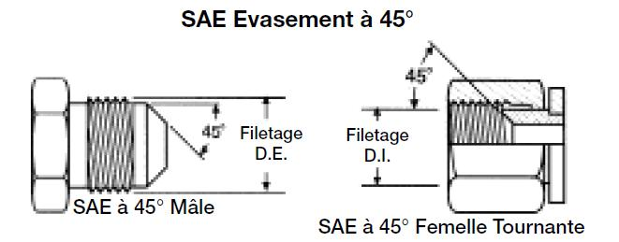

La partie mâle 45° s’adapte avec une partie femelle évasée à 45° ou un embout double cône JIC 37° ou SAE 45°. Les embouts femelles ont un cône concave évasé à 90°.

Norme: SAE J516

Tableau d’identification des filetages SAE J512 45°

 | Taille | Taille | Filetage Femelle |  | Filetage Mâle
Taille Tuyau | Tuyau | Filetage | D.I. |  | D.E.
Mod.
 | (pouce) | (pouce-TPI) | (mm) | (pouce) | (mm) | (pouce)
-2 | 1/8 | 5/16-24 | 6.9 | 0.27 | 7.9 | 0.31
-3 | 3/16 | 3/8-24 | 8.6 | 0.34 | 9.6 | 0.38
-4 | 1/4 | 7/16-20 | 9.9 | 0.39 | 11.2 | 0.44
-5 | 5/16 | 1/2-20 | 11.4 | 0.45 | 12.7 | 0.50
-6 | 3/8 | 5/8-18 | 14.2 | 0.56 | 15.7 | 0.62
-7 | 7/16 | 11/16-16 | 15.7 | 0.62 | 17.3 | 0.68
-8 | 1/2 | 3/4-16 | 17.0 | 0.68 | 19.0 | 0.75
-10 | 5/8 | 7/8-14 | 20.3 | 0.80 | 22.3 | 0.88
-12 | 3/4 | 1.1/16-14 | 25.1 | 0.99 | 26.9 | 1.06
-14 | 7/8 | 1.1/4-12 | 29.5 | 1.16 | 31.7 | 1.25
-16 | 1 | 1.3/8-12 | 32.5 | 1.28 | 35.0 | 1.38

SAE filetage droit avec joint torique :
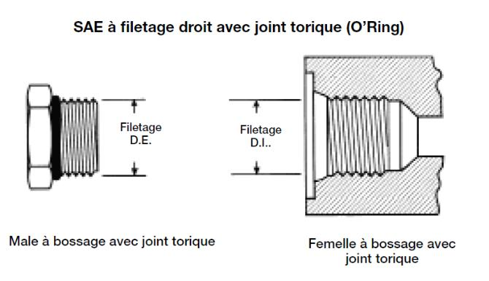

L’étanchéité étant assurée par un joint torique.

Ce type d’embout présente un filetage UNF cylindrique. Le raccord mâle à bossage avec joint torique s'adapte uniquement à un raccord femelle à bossage avec joint torique.

Tableau d'identification des fieltages SAE J514 à filetage droit avec joint torique

 | Taille | Taille Filetage | Filetage Femelle |  | Filetage Mâle D.E.
Taille Mod. |  |  | D.I. |  |  |  | Désignation
 | (Pouce) | (pouce-TPI) | (mm) | (pouce) | (mm) | (pouce)
-2 | 1/8 | 5/16-24 | 6.9 | 0.27 | 7.8 | 0.31 | 516 SAE
-3 | 3/16 | 3/8-24 | 8.5 | 0.34 | 9.4 | 0.37 | 038 SAE
-4 | 1/4 | 7/16-20 | 9.9 | 0.39 | 11.2 | 0.44 | 716 SAE
-5 | 5/16 | 1/2-20 | 11.5 | 0.45 | 12.6 | 0.49 | 012 SAE
-6 | 3/8 | 9/16-18 | 12.9 | 0.51 | 14.1 | 0.56 | 916 SAE
-8 | 1/2 | 3/4-16 | 17.5 | 0.69 | 18.9 | 0.74 | 034 SAE
-10 | 5/8 | 7/8-14 | 20.5 | 0.81 | 22.1 | 0.87 | 078 SAE
-12 | 3/4 | 1.1/16-12 | 24.9 | 0.98 | 26.9 | 1.06 | 111 SAE
-14 | 7/8 | 1.3/16-12 | 28.1 | 1.11 | 30.3 | 1.18 | 131 SAE
-16 | 1 | 1.5/161/2 | 31.3 | 1.23 | 33.1 | 1.31 | 151 SAE
-20 | 1.1/4 | 1.5/8-12 | 39.2 | 1.54 | 41.1 | 1.62 | 158 SAE
-24 | 1.1/2 | 1.7/8-12 | 45.6 | 1.79 | 47.4 | 1.87 | 178 SAE
-32 | 2 | 2.1/2-12 | 61.4 | 2.42 | 63.3 | 2.49 | 212 SAE

Etanchéité faciale avec joint torique (ORFS) :

Compression d’un joint torique pour assurer l’étanchéité.
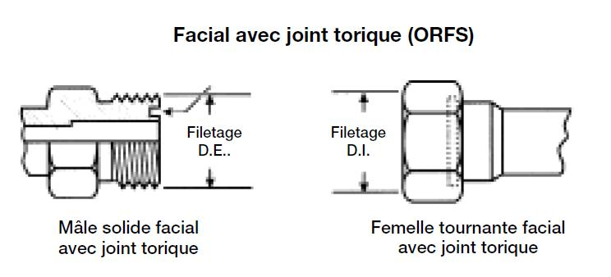

L’embout femelle présente une face plate et un écrou tournant avec filetage UNF.

L’embout mâle a un joint torique installé dans une gorge sur la face frontale.

Une jonction est formée lorsque le joint torique du raccord mâle est en contact avec la face d'appui plate du raccord de la femelle.

Ce type de connexion offre le meilleur contrôle anti-fuite disponible à l'heure actuelle. Norme : ISO 12151-1 / ISO 8434-3 / SAE J516

Tableau d’identification des filetages SAE J1453 facial avec joint torique (ORFS)

Taille Tuyau | Taille Tuyau | Taille Filetage | Filetage Femelle |  | Filetage Mâle
Taille Tuyau |  |  | D.I. |  | D.E. |  | Désignation
Mod. |  |  |  |  |  |  | Désignation
 | (pouce) | (pouce-TPI) | (mm) | (pouce) | (mm) | (pouce)
-4 | 1/4 | 9/16-18 | 12.9 | 0.51 | 14.1 | 0.56 | 916 ORFS
-6 | 3/8 | 11/16-16 | 15.9 | 0.63 | 17.3 | 0.68 | 116 ORFS
-8 | 1/2 | 13/16-16 | 19.1 | 0.75 | 20.5 | 0.81 | 316 ORFS
-10 | 5/8 | 1-14 | 23.6 | 0.93 | 25.2 | 0.99 | 100 ORFS
-12 | 3/4 | 1.3/16-12 | 28.1 | 1.11 | 30.0 | 1.18 | 131 ORFS
-16 | 1 | 1.7/16-12 | 34.4 | 1.36 | 36.3 | 1.43 | 171 ORFS
-20 | 1.1/4 | 1.11/16-12 | 40.8 | 1.61 | 42.7 | 1.68 | 161 ORFS
-24 | 1.1/2 | 2-12 | 48.7 | 1.92 | 50.6 | 1.99 | 200 ORFS

Filetages JIS (Japonais)

JIS à 30° et filetage parallèle :
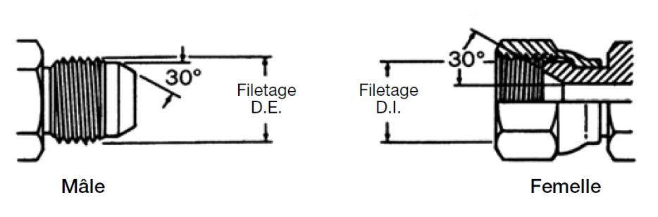

Principe du cône concave à 30°.

Etanchéité : type métal sur métal avec un angle de 30°.

Les raccords mâles et femelles sont dotés d’un filetage droit et d’une portée à angle de 30°. La jonction est formée au niveau de la portée à angle de 30°.

Le raccord mâle s’assemble avec un raccord femelle japonais à évasement de 30°.

Norme: JIS B 0202
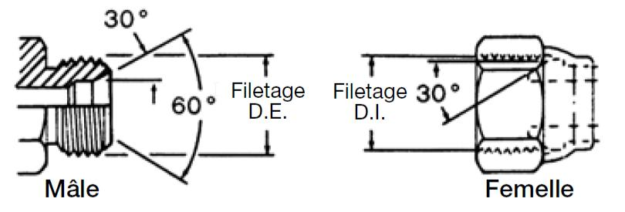

JIS 30° portée inversée et filetage parallèle :

Le raccord JIS parallèle est similaire au raccord BSPP. Il est interchangeable avec le filetages des raccords BSPP.
JIS à filetage conique :
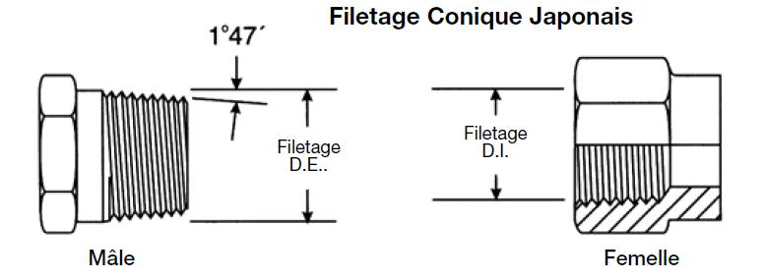

Ce raccord est similaire au raccord BSPT et les deux sont totalement interchangeable. La jonction est formée au niveau du filetage.

Le raccord japonais ne dispose pas d'un évasement à 30° et ne peut pas être assemblé avec le raccord BSPP femelle.

Norme : JIS B 0203

Tableau d’identification des filetages JIS

 | Taille | Taille | Filetage Femelle |  | Filetage Mâle
Taille | Taille | Filetage | D.I. |  | D.E.
Taille |  | Filetage | D.I. |  | D.E. |  | Désignation
Mod. |  |  |  |  |  |  | Désignation
 | (pouce) | (pou-TPI) | (mm) | (pouce) | (mm) | (pouce)
-2 | 1/8 | 1/8-27 | 8.7 | 0.34 | 9.5 | 0.38 | 018 JIS
-4 | 1/4 | 1/4-18 | 11.1 | 0.44 | 13.5 | 0.56 | 014 JIS
-6 | 3/8 | 3/8-18 | 15.1 | 0.59 | 16.7 | 0.66 | 038 JIS
-8 | 1/2 | 1/2-14 | 18.3 | 0.72 | 20.6 | 0.81 | 012 JIS
-10 | 5/8 | 5/8-14 | 20.6 | 0.81 | 23.0 | 0.91 | 058 JIS
-12 | 3/4 | 3/4-14 | 23.8 | 0.94 | 26.2 | 1.03 | 034 JIS
-16 | 1 | 1-11 | 30.2 | 1.19 | 33.3 | 1.31 | 100 JIS
-20 | 1-1/4 | 1.1/4-11 | 38.9 | 1.53 | 41.1 | 1.66 | 114 JIS
-24 | 1-1/2 | 1.1/2-11 | 45.2 | 1.78 | 47.6 | 1.88 | 112 JIS
-32 | 2 | 2-11 | 56.4 | 2.22 | 59.5 | 2.34 | 200 JIS

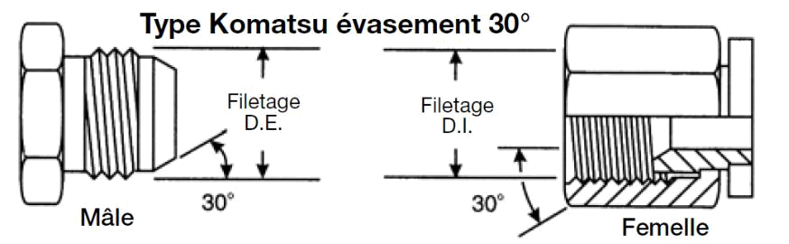

Type Komatsu à 30° et filetage parallèle :

Ce raccord est identique au raccord japonais à évasement à 30°, excepté en ce qui concerne le filetage. Il utilise un filetage métrique à pas fin.

La jonction est formée au niveau de l'évasement à 30°.

Norme: JIS B 0207

Type Komatsu évasement 30°

 | Taille |  | Filetage Mâle D.E. | Filetage B D.I.
Taille Mod. |  | Taille Filetage Métrique
 | (Pouce) |  | (mm) | (mm)
-6 | 3/8 | M18x1.5 | 18 | 16.4
-8 | 1/2 | M22x1.5 | 22 | 20.4
-10 | 5/8 | M24x1.5 | 24 | 22.4
-12 | 3/4 | M30x1.5 | 30 | 28.4
-16 | 1 | M33x1.5 | 33 | 31.4
-20 | 1-1/4 | M36x1.5 | 36 | 34.4
-24 | 1-1/2 | M42x1.5 | 42 | 40.4

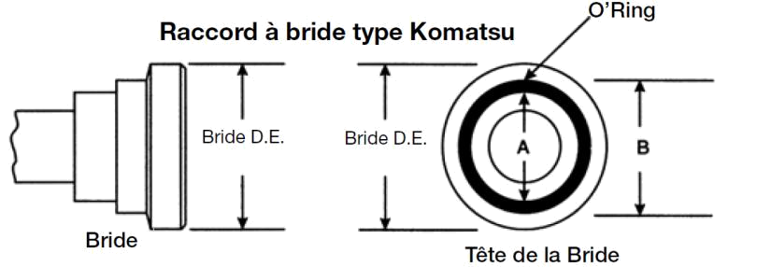

Raccord à bride Komatsu :

Ce raccord est quasiment identique au raccord à bride SAE Code 61 et ces deux types de raccords sont totalement interchangeables.

Les dimensions des joints toriques sont différentes pour toutes les tailles.

Lorsqu'une bride Komatsu est remplacée par une bride de type SAE, un joint torique de type SAE doit être utilisé.

Raccord à bride Komatsu

Taille Bride | D.E | D.E | A | B
(Module) | (Pouce) | (mm) | (Pouce) | (Pouce)
-8 | 1.19 | 30.2 | .73 | .98
-8 | 1.25 | 31.8 | .73 | .98
-10* | 1.34 | 34 | .73 | 1.10
-12 | 1.50 | 38.1 | .85 | 1.22
-12 | 1.62 | 41.3 | .85 | 1.22
-16 | 1.75 | 44 | 1.12 | 1.50
-16 | 1.87 | 47.6 | 1.12 | 1.50
-20 | 2.00 | 50 | 1.36 | 1.73
-20 | 2.12 | 54 | 1.36 | 1.73
-24 | 2.38 | 60 | 1.75 | 2.12
-24 | 2.5 | 63.5 | 1.75 | 2.12
-32 | 2.81 | 71 | 2.22 | 2.56
-32 | 3.12 | 19.4 | 2.22 | 2.56

